Инструкция по эксплуатации программы для ЭВМ «Kabinet.Puzat.ru»
Оглавление
Введение 2
Старт работы 2
Авторизация 2
Регистрация 3
Профиль 5
Основные настройки 5
Смена пароля 6
Настройка уведомлений 6
Доступные материалы 8
Просмотр списка приобретенных доступов 8
Просмотр отдельного доступа 9
Просмотр отдельного модуля 10
Практический модуль 11
Техническая поддержка 12

Введение
kabinet.puzat.ru – онлайн сайт, с персональным кабинетом пользователя с обучающими программами. Для начала работы с нашей системой вам потребуется:

- Устройство с доступом в интернет (персональный компьютер, планшет, телефон и т. д.).
- Программное обеспечение для работы с нашим сайтом, включая операционную систему с графическим интерфейсом и веб-браузер.

Старт работы

Авторизация
Если вы уже были зарегистрированы ранее в системе, вы можете авторизоваться под вашим email и паролем. Перейдите по ссылке https://kabinet.puzat.ru, на появившейся форме (Рисунок 1) введите ваш email, пароль и нажмите кнопку войти. После этого, вы попадете на главную страницу (https://kabinet.puzat.ru/user Рисунок 3) в вашем личном кабинете
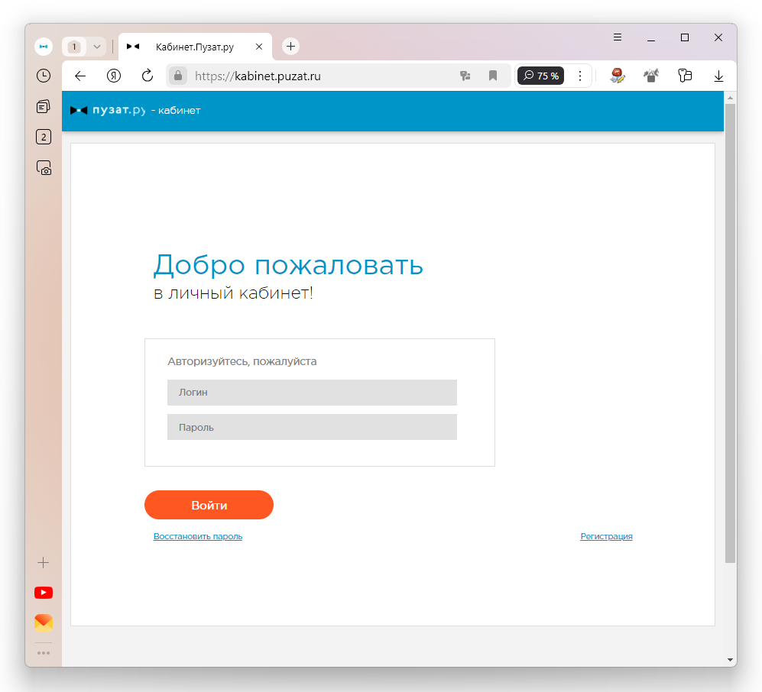
Рисунок 1

Регистрация
Перейдите по ссылке https://kabinet.puzat.ru/registration или с главного страницы по ссылке «регистрация». На появившейся форме (Рисунок 2), введите ваш email и пароль и нажмите кнопку «Зарегистрироваться». После этого, вы попадете на главную страницу (https://kabinet.puzat.ru/user Рисунок 3) в вашем личном кабинете

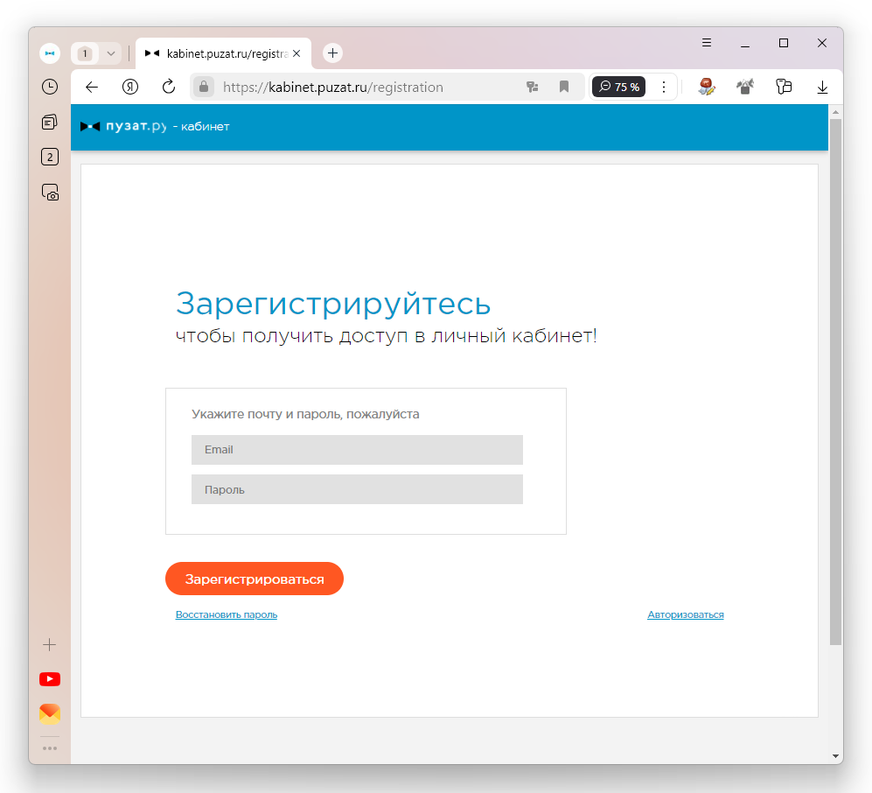
Рисунок 2

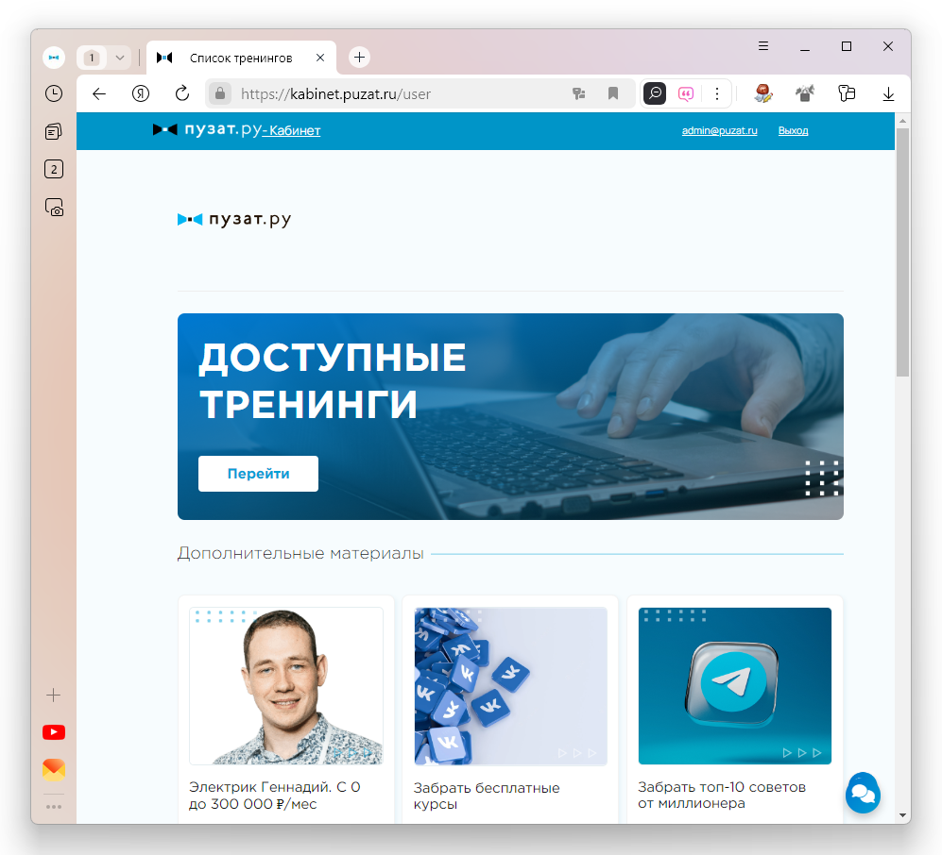
Рисунок 3

Профиль

Основные настройки
На любой странице, в правом верхнем углу, будет находится ссылка с вашим профилем, она будет называться так же, как и ваш email, под которым вы авторизовались, при клике на неё, откроется ваш профиль (https://kabinet.puzat.ru/user/my/profile Рисунок 4), который вы можете отредактировать по вашему усмотрению. В нем вы можете отредактировать ваше имя, фамилию, дату рождения, пол, телефон, страну, город, информацию о себе, а также изменить различные системные настройки, такие как настройки рассылки писем или связать социальные сети с текущим аккаунтом.

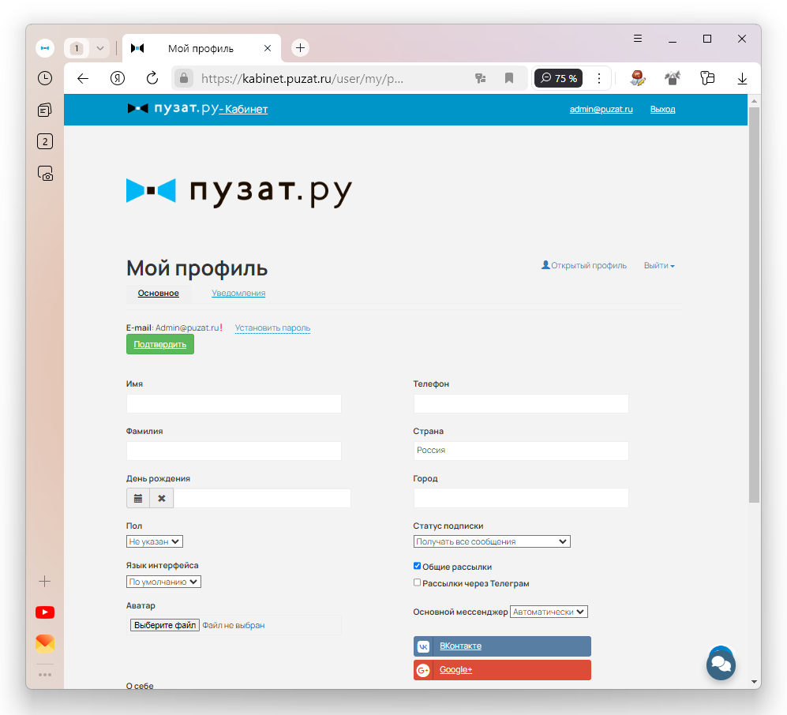
Рисунок 4

Смена пароля
Находясь в вашем профиле (Рисунок 4), вы можете кликнуть по кнопке «Установить пароль» (Рисунок 5), появится дополнительная форма, где вы сможете установить новый пароль для авторизации в личном кабинете.
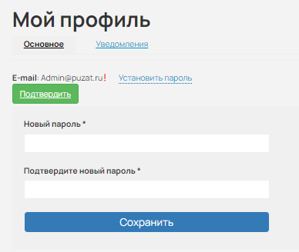
Рисунок 5

Настройка уведомлений
Находясь в вашем профиле (Рисунок 4), вы можете кликнуть по ссылке «Уведомления» (https://kabinet.puzat.ru/pl/notifications/settings/my Рисунок 6) вы перейдете на страницу настроек уведомлений (Рисунок 7), где вы можете выбрать, о каких событиях вы хотите получать уведомления. Так же на этой странице, вы может подключить telegram или VK, чтобы получать уведомления в эти платформы

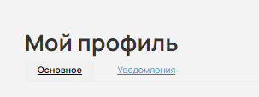
Рисунок 6
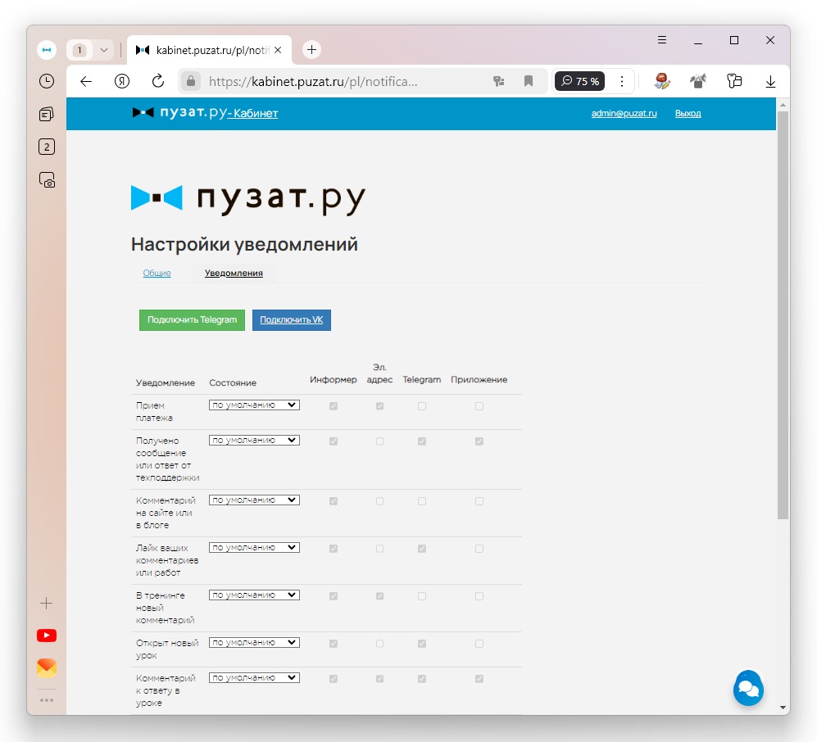
Рисунок 7

Доступные материалы

Просмотр списка приобретенных доступов
Если вы уже приобрели доступ по интересующему вас тарифу (с тарифами можно ознакомиться на информационной странице лицензионного соглашения https://puzat.ru/licenzionnoe-soglaschenie), то находясь на главной странице (Рисунок 3) вы можете перейти нажать на ссылку «Перейти» в блоке доступные тренинги, после этого, вам откроется страница с приобретёнными вами доступами к тренингам (Рисунок 8).

Внимание, ссылка, а также список отображаемых тренингов может изменятся, в зависимости от приобретённых вами доступов и отличаться от приведённого изображения

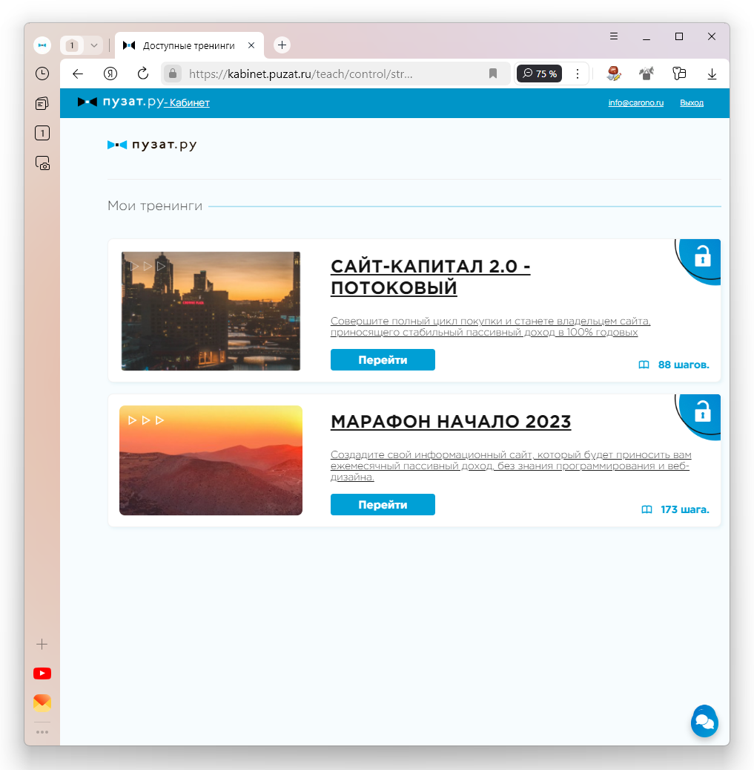
Рисунок 8

Просмотр отдельного доступа
Находясь на странице со списком (Рисунок 8) вы можете кликнуть по названию, интересующего вас доступа, после этого, вы попадете подробный список с модулями (Рисунок 9). В нем вы найдете модули, которые прошли или еще нет.
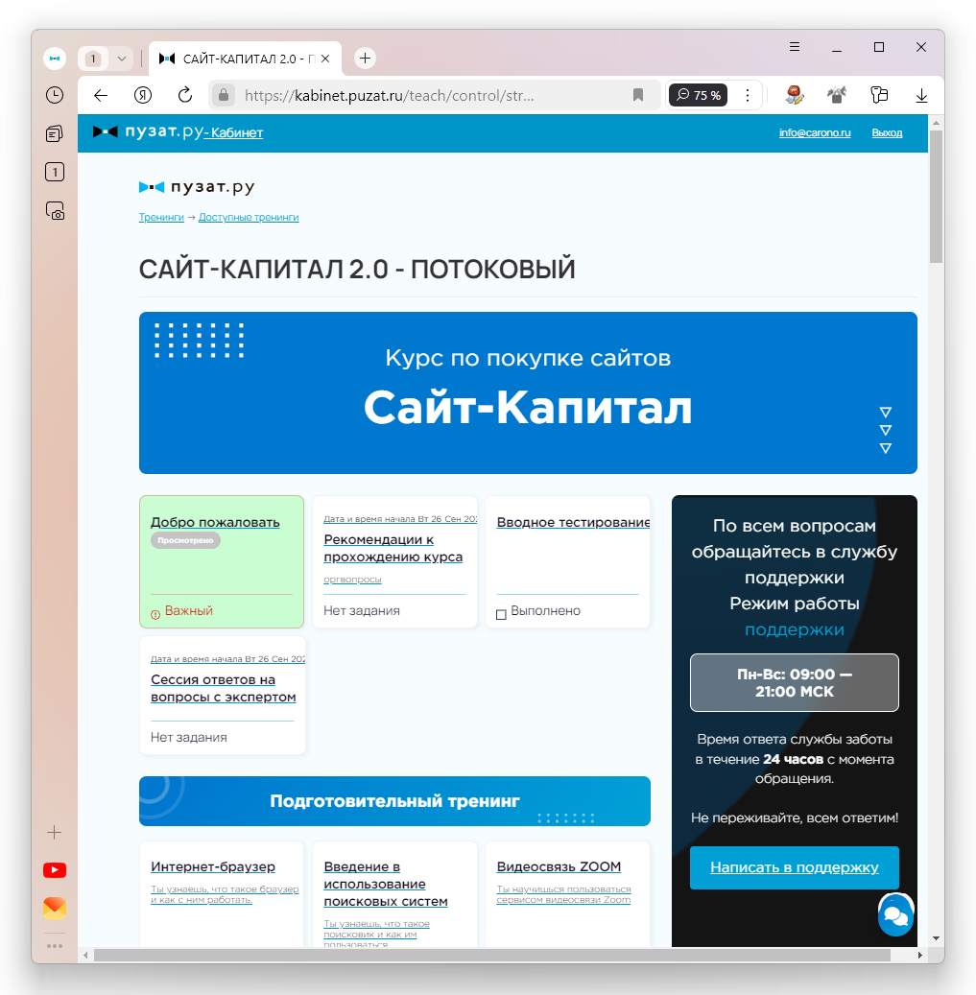
Рисунок 9

Просмотр отдельного модуля
На странице выбранного вами доступа (Рисунок 9) вы можете выбрать, интересующий вас модуль, после того, как вы кликните по названию нужно вам модуля, вы перейдете на страницу с ним (Рисунок 10), где будет предоставлен вам ваш материал для изучения, который может включать в себя как видео материалы, аудио материалы, текстовую информацию, а так же формы, для обратной связи, при выполнении практического модуля (Рисунок 11).

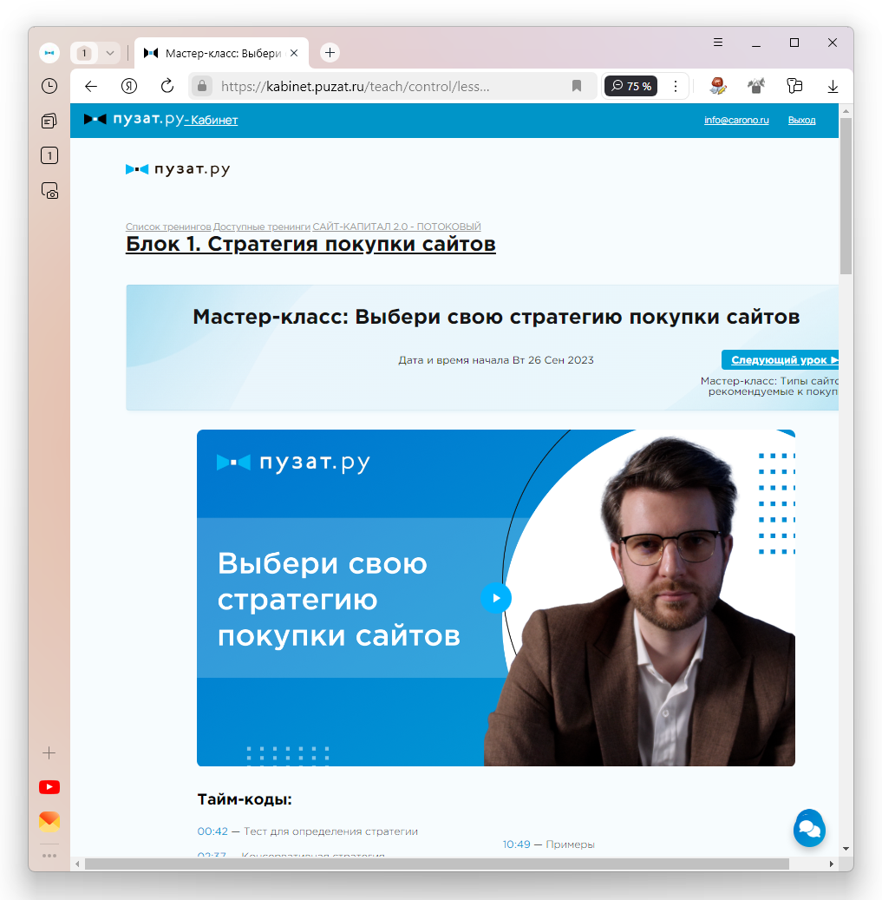
Рисунок 10

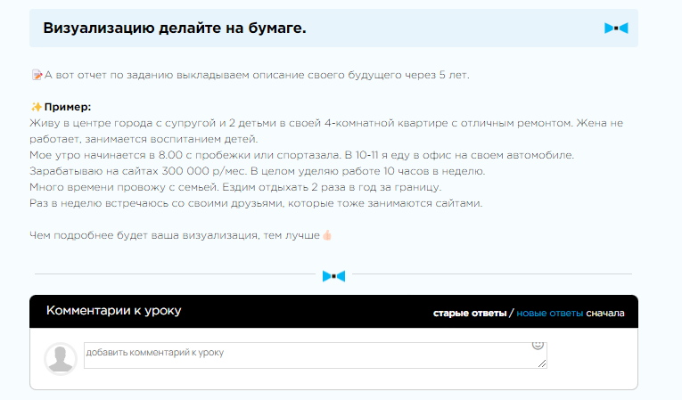
Рисунок 11

Практический модуль
Вам будут встречаться модули, у которых есть задания, которые вы можете выполнять, у них будут находиться пометки «Есть задание» (Рисунок 12), внутри такого модуля, вы найдете в конце задание, которые вы должны выполнять, оно может представлять из себя галку (Рисунок 13), анкету (Рисунок 14) или другие формы обратной связи
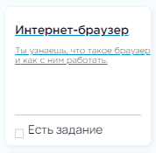
Рисунок 12

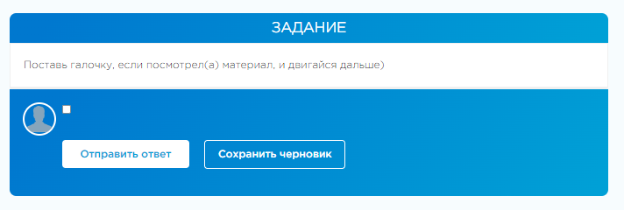
Рисунок 13

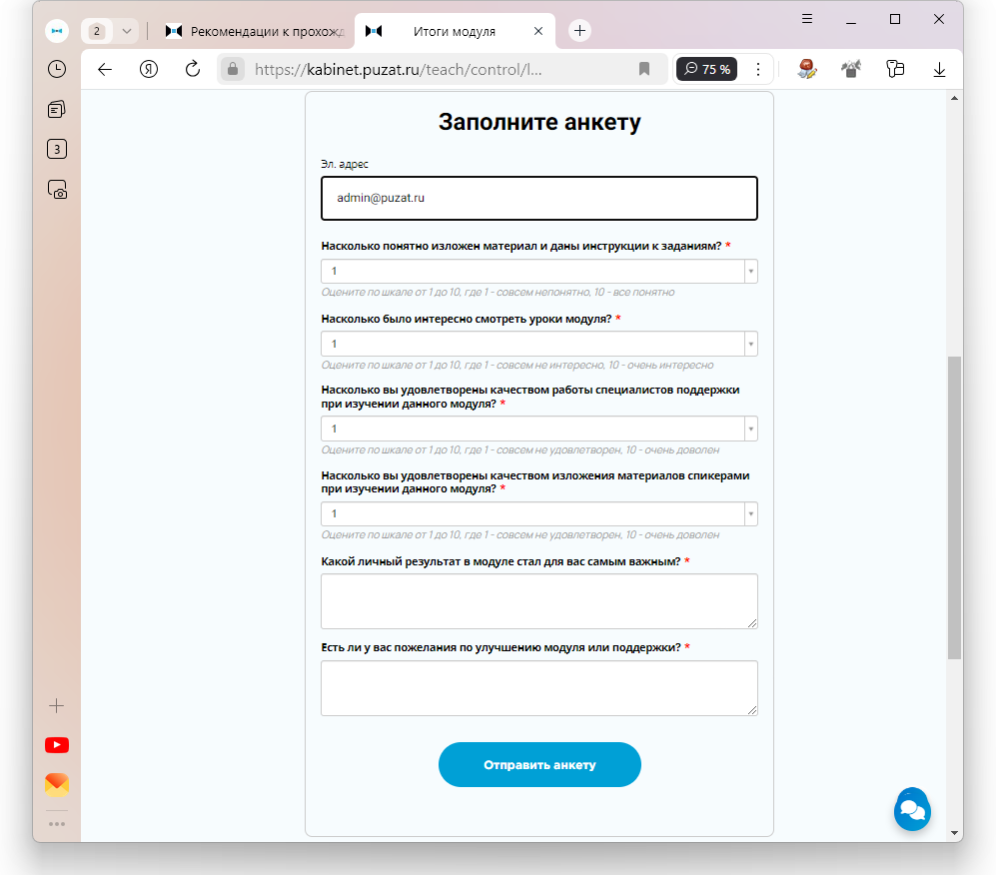
Рисунок 14

Техническая поддержка
При возникновении проблем, вы можете связаться с технической поддержкой по электронной почте support@puzat.ru, а так же через встроенную форму обратной связи. Она находится на любой странице в нижнем правом углу в виде иконки диалога (Рисунок 15)
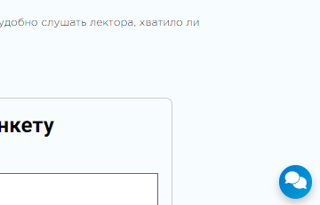
Рисунок 15
При клике по иконке, откроется чат с технической поддержкой (Рисунок 16), где вы можете задать вопрос, ответы вы всегда сможете найти в этом чате в любое время

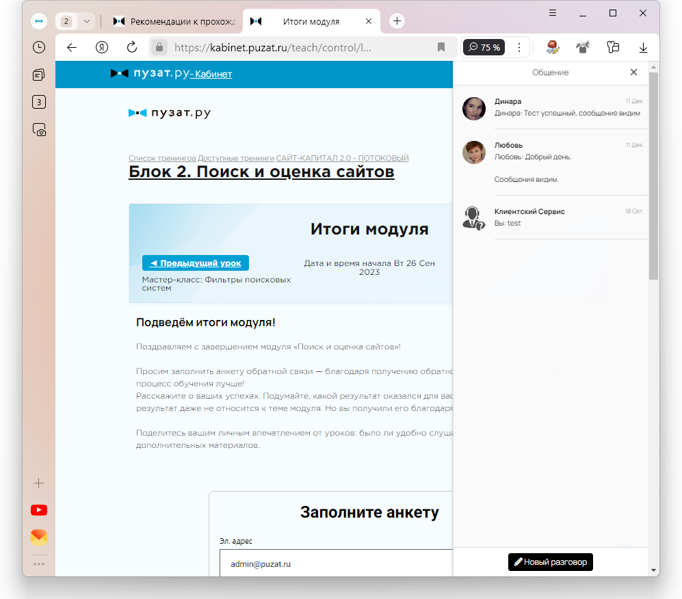
Рисунок 16

